

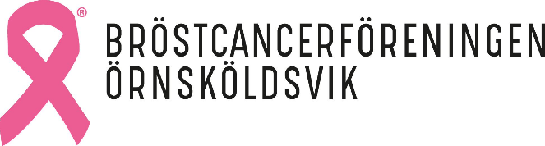

**Bröstcancerföreningen Örnsköldsvik**

är en stödförening för Dig som drabbats av bröstcancer och

Dina anhöriga eller Du som vill stödja oss.

**Ingen ska behöva vara ensam med sin bröstcancer!**

Vi vet av egen erfarenhet att undersökning- och behandlingsperioden är pressande och jobbig.

**Vi ställer upp för varandra!**

Vi träffas för information, föreläsningar, utflykter, trivsam samvaro, vattengymnastik med mera. Vi gör olika aktiviteter   
för att samla in pengar som går till bröstcancerforskningen.

**Välkommen!**

Hälsar styrelsen.

Cirklar och kultur i samarbete med



Vi annonserar till er medlemmar

genom mejl/sms.

Vi lägger även information på facebook, instagram och på vår hemsida.

**Program 2025**

**Årsmöte Julfest**

**18 mars** Mer information kommer

Plats meddelas senare. senare.

Vi bjuder på fika.

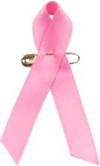

**Vår- och höstaktivitet**

Mer information kommer senare.

**Pink Charity**

**5 oktober kl. 11.00**

Gå, lunka eller spring runt Hörnsjön.

**Oktoberaktiviteter**

Mer information kommer senare.

Facebook.com/bröstcancerföreningenornskoldsvik

Instagram.com/bcfornskoldsvik/

Hemsida: ornskoldsvik.brostcancerforbundet.se

e-post: ornskoldsvik@brostcancerforbundet.se

telefonkontakt: 070-622 65 69